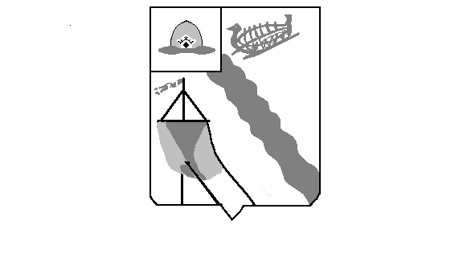
Администрация муниципального образования –
Гусевское городское поселение
Касимовского муниципального района Рязанской области

ПОСТАНОВЛЕНИЕ

13 ноября 2017 г. № 282

р.п. Гусь-Железный

о проекте бюджета муниципального образования – Гусевское городское поселение Касимовского муниципального района на 2018 год и

на плановый период 2019 и 2020 годов

В соответствии с требованиями статьи 171 Бюджетного кодекса Российской Федерации, руководствуясь Уставом муниципального образования – Гусевское городское поселение Касимовского муниципального района Рязанской области, администрация Гусевского городского поселения

ПОСТАНОВЛЯЕТ:

1. Утвердить основные характеристики бюджета муниципального образования – Гусевское городское поселение Касимовского муниципального района на 2018 год:
прогнозируемый общий объем доходов бюджета муниципального образования – Гусевское городское поселение Касимовского муниципального района в сумме 5271849,63 рублей, в том числе объем безвозмездных поступлений в сумме 187097,72 рублей, получаемых межбюджетных трансфертов в сумме 1117553,4187097,728 рублей;
общий объем расходов бюджета поселения в сумме 5271849,63 рублей;

дефицит бюджета поселения в сумме 0,0 тыс.рублей.

2. Утвердить основные характеристики бюджета муниципального образования – Гусевское городское поселение Касимовского муниципального района на 2019 год:
прогнозируемый общий объем доходов бюджета поселения в сумме 5517447,61 рублей, в том числе объем безвозмездных поступлений в сумме 189119,38 рублей, из них объем получаемых межбюджетных трансфертов в сумме 189119,38 рублей;
общий объем расходов бюджета поселения в сумме 5517447,61 рублей, в том числе условно утвержденные расходы в сумме 133208,21 рублей;

дефицит бюджета поселения в сумме 0,0 тыс.рублей.

3. Утвердить основные характеристики бюджета муниципального образования – Гусевское городское поселение Касимовского муниципального района на 2020 год:
прогнозируемый общий объем доходов бюджета поселения в сумме 5705620,62 рублей, в том числе объем безвозмездных поступлений в сумме 196034,66 рублей, из них объем получаемых межбюджетных трансфертов в сумме 196034,66 рублей;
общий объем расходов бюджета поселения в сумме 5705620,62 рублей, в том числе условно утвержденные расходы в сумме 275479,30 рублей;

дефицит бюджета поселения в сумме 0,0 тыс.рублей.

2. Направить проект бюджета муниципального образования – Гусевское городское поселение Касимовского муниципального района на 2019 год и на плановый период 2019 и 2020 годов в Совет депутатов муниципального образования – Гусевское городское поселение Касимовского муниципального района Рязанской области для рассмотрения.
3. Настоящее постановление вступает в силу со дня его официального опубликования.
4. Контроль за исполнением настоящего постановления оставляю за собой

Глава муниципального образования-
Гусевское городское поселение
Касимовского муниципального района
Рязанской области Е.А.Химушина

